Городские Пасхальные образовательные чтения, посвященные
75-летию Победы в Великой Отечественной войне
Конкурс проектов «Семейная военная реликвия»

Мой герой
Выполнила: Сударкина Софья,
ученица 5 класса «А» МБУ «Школа № 32»
Педагог: Сударкина Екатерина Сергеевна,
учитель начальных классов МБУ «Школа № 32»

Ах, война, что ж ты сделала, подлая…
Великая Отечественная война – самая ужасная война в истории нашего государства. Она оставила глубочайшие раны в душах людей. Миллионы погибших и без вести пропавших были чьими- то мужьями, женами, детьми. Пожалуй, нет ни одной семьи, которую бы не коснулось это ужасное горе: овдоветь, осиротеть… Моя семья – не исключение.
В нашей семье есть своя реликвия - это медали, ордена, письма нашей прабабушки - Жестковой Александры Ивановны.
Наш прадед – находился в блокадном Ленинграде, а прабабушка – труженик тыла.
Брат прадеда, Жестков Павел Федорович, погиб в 18 лет, через два месяца после того как ушел на фронт, он был пулеметчиком, похоронен в братской могиле, которую мы с трудом нашли спустя почти 40 лет.
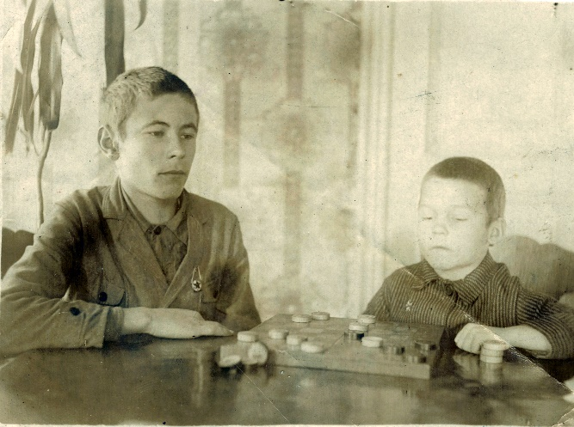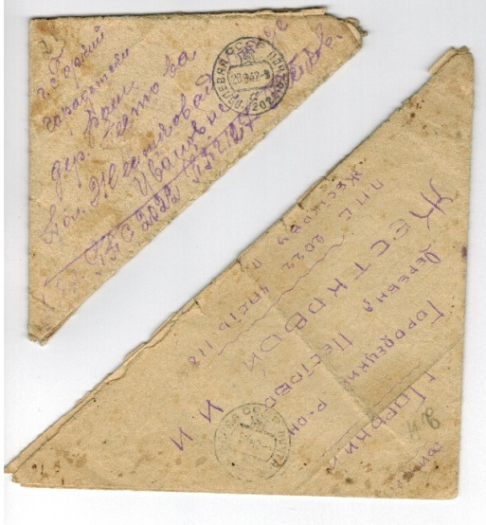
В память от брата прадеда остались письма с фронта
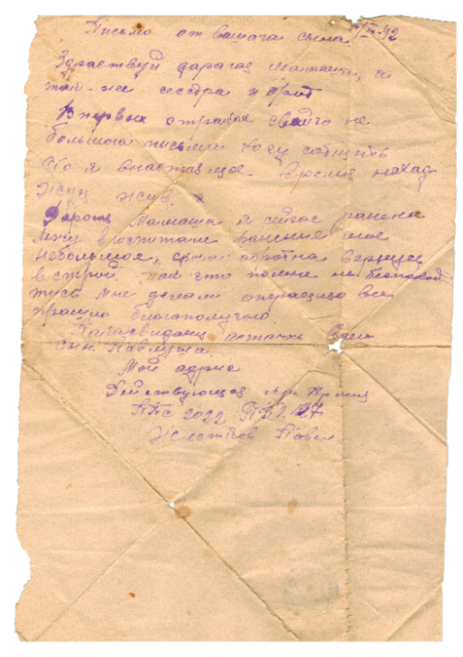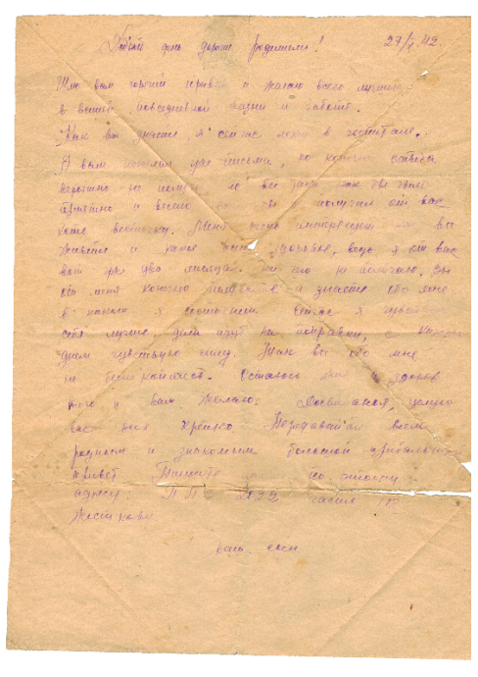
В этом году моей прабабушке исполнится 92 года. Она до сих пор вспоминает о войне, о невыносимом горе, о бесконечных потерях, которые пришлось пережить всей семье и ей – совсем юной девочке в то страшное время. И именно о своей прабабушке и ее подвигах я хочу рассказать.
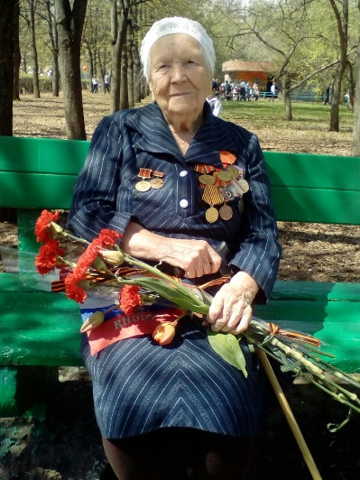
Жесткова Александра Ивановна родилась 14 мая 1928 года в деревне Варварино Горьковской области. В семье была средним ребёнком, (ещё были старшая и младшая сестры).
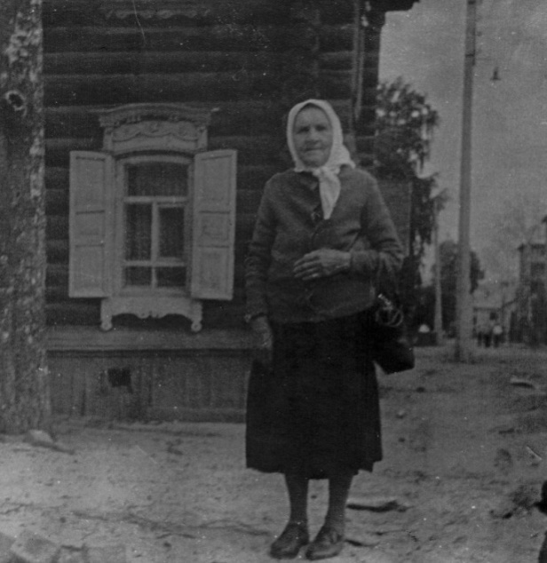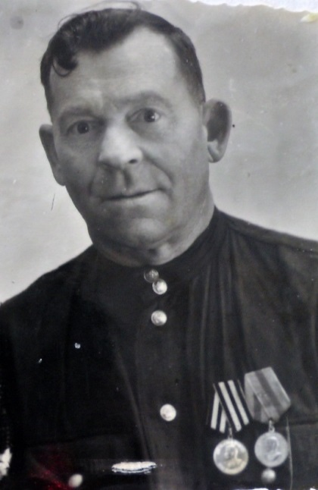
Мать Ратова Анна Никитична и отец Ратов Иван Кузьмич

В 1941 году отец ушёл на фронт, воевал под Ленинградом, получил ранение. В госпитале ему отняли ногу по колено, после чего комиссовали. Он вернулся в родную деревню и стал тружеником тыла.
Моей бабушке было 13 лет. Она закончила четвертый класс.
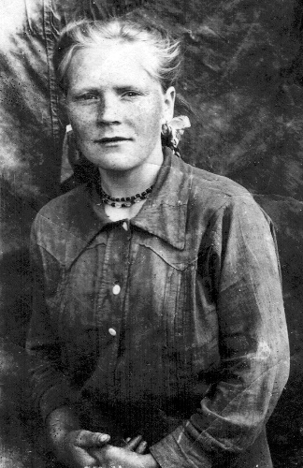
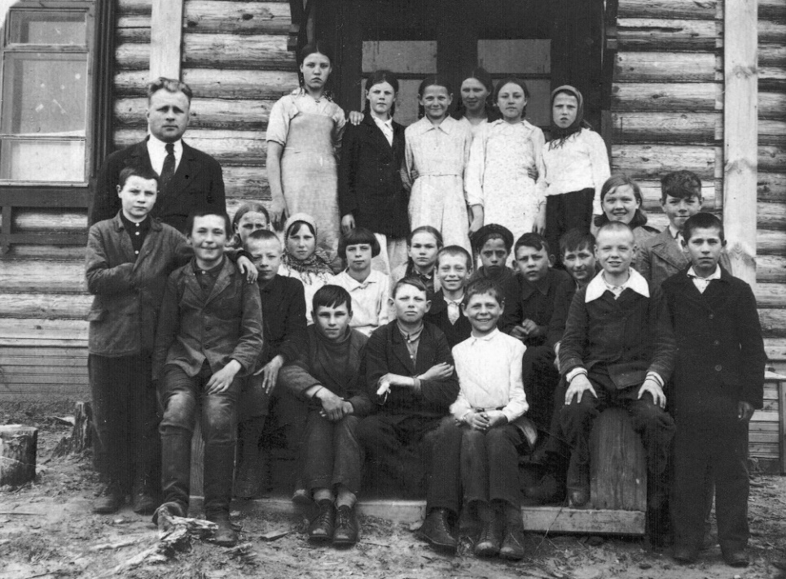

Во время войны она по вечерам работала в госпитале, ухаживала за ранеными солдатами. Утром работала в поле на тракторе, на лошадях. Так как не хватало рабочих рук, приходилось работать в кочегарке на заводе. Этот труд для нее – постоянно голодной девочки был очень тяжел, но о том, чтобы отдыхать, не было и речи. Воспитанная на рассказах отца о любви к Родине, она всеми силами помогала приближать победу. В военное время она бралась за любую работу, не жалея себя. Спать порой приходилось по два-три часа, ведь дома ее ждала больная мать, за которой тоже нужен был уход и маленькая сестра. В то время прабабушка стала единственной кормилицей семьи. Но она смогла, выстояла и в мае 1945 года вместе со всеми праздновала Великую Победу Советских войск над фашистской Германией.
После войны прабабушка сначала работала в швейной мастерской, а позже, в городе Горьком на строительстве железной дороги. Через пять месяцев вернулась в свою деревню. А ещё через два месяца уехала на строительство ГЭС в Горький, подсобным рабочим. Затем работала в охране, охраняли склады со стройматериалами. Через год выучилась работе на экскаваторе, где работала до замужества.
Вышла замуж в 1948 году за Жесткова Александра Фёдоровича 22 июня 1927 года рождения. В семье родилось трое детей.
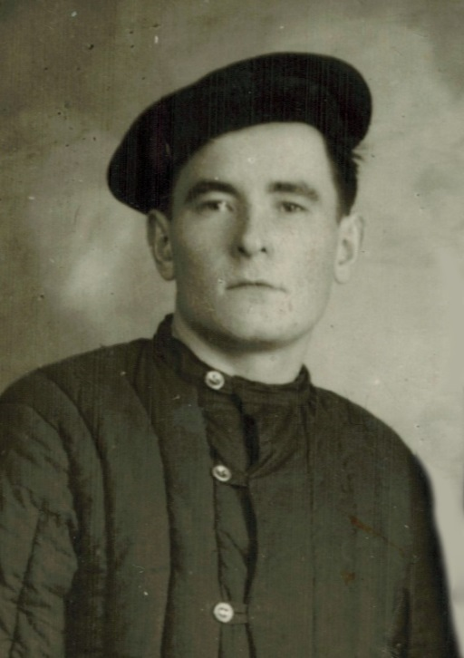
После замужества, жила в деревне Пестово Горькой области. Работала в автомастерской, на лебедке. Затем перевелась на Заволжский моторный завод (ЗМЗ), крановщицей, где работала до переезда в город Тольятти. На заводе была одним из лучших работников, из рабочих стала бригадиром, также состояла в профсоюзе, где защищала интересы рабочих. Также была народным депутатом, ездили с проверками по магазинам, с целью выявления недобросовестных продавцов по продаже дефицитных товаров. В этой же должности курировала детские дома Горьковской области. Собирали детские вещи, обувь. Так же помогали семьям, в которых дети остались сиротами после войны.
Является членом общества «Дети-Фронту», Ветеран труда. Имеет следующие награды:
- Медаль «70 лет Победы в Великой Отечественной Войне 1941-1945», от 21.12.2013.
- Памятный знак «В память военного парада в городе Куйбышеве 7 ноября 1941 года»
- Значок «Отличник социалистического соревнования Министерства автомобильной промышленности» от 07.12.1972 года
- Медаль «Ветеран Труда» от 01.04.1975 года.

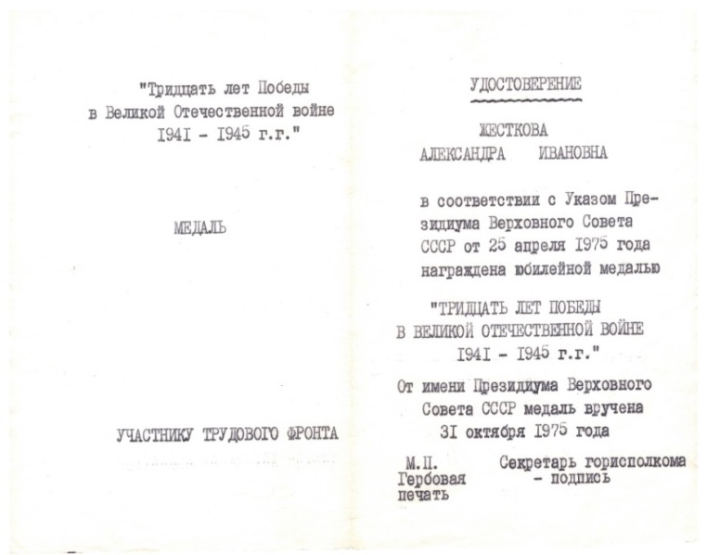

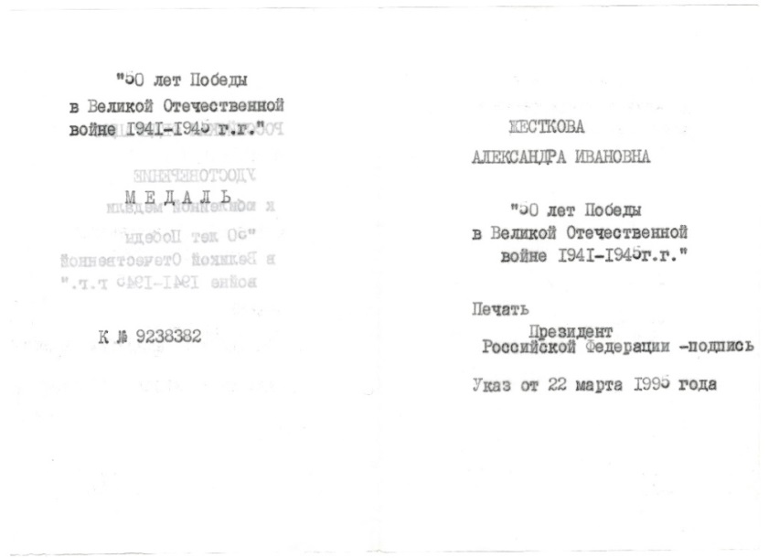

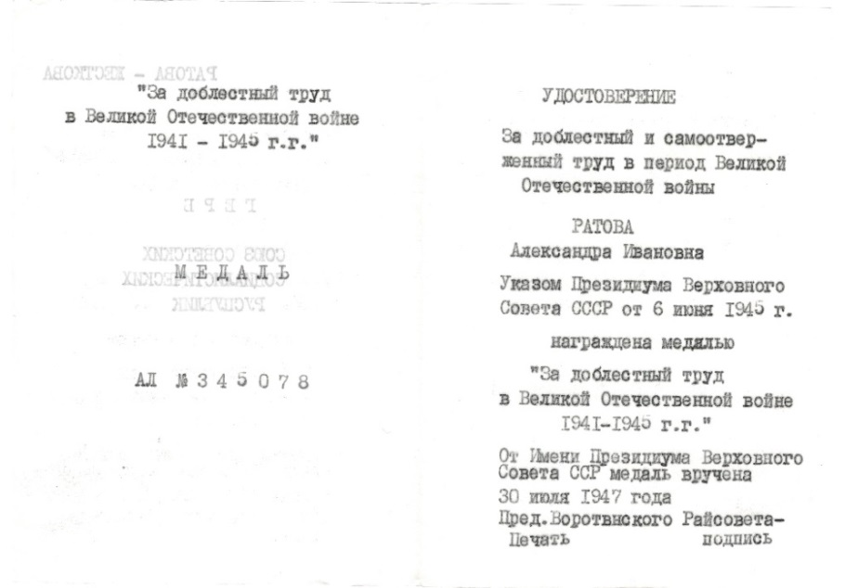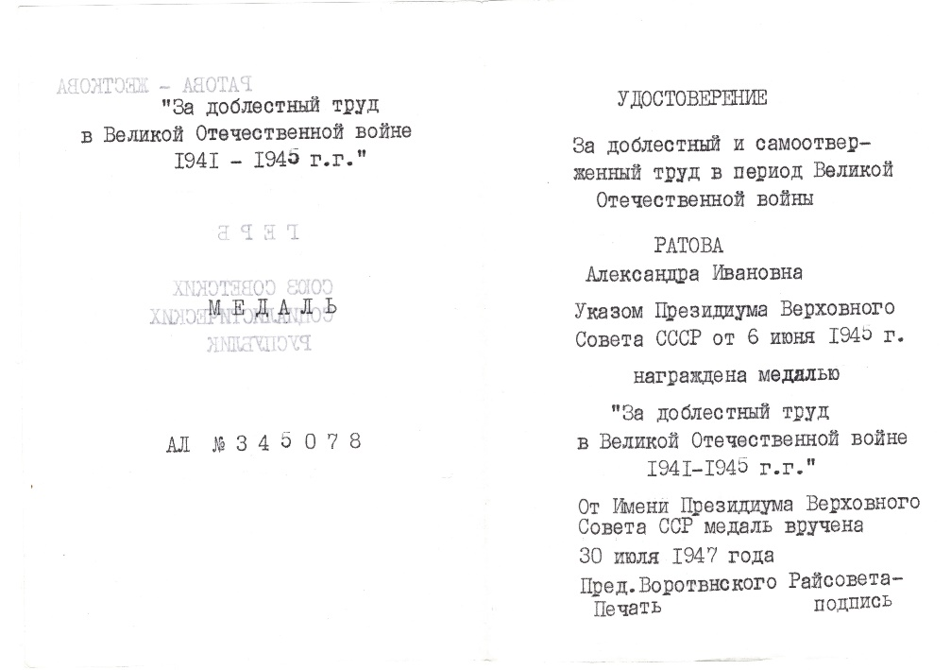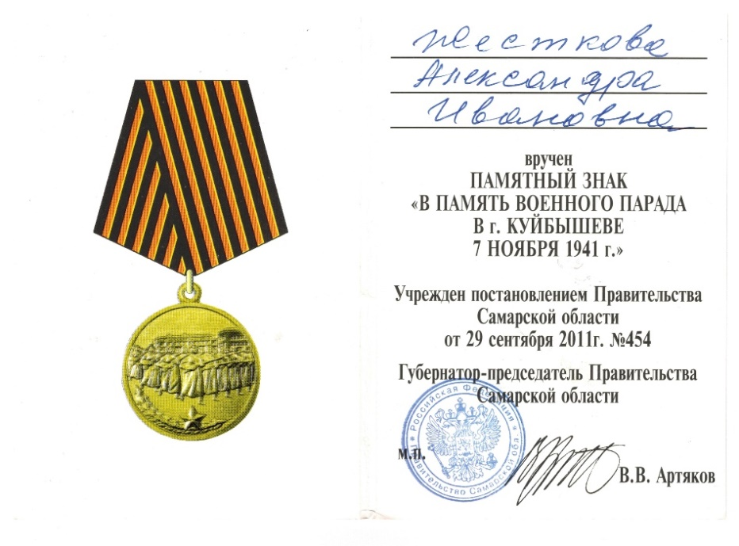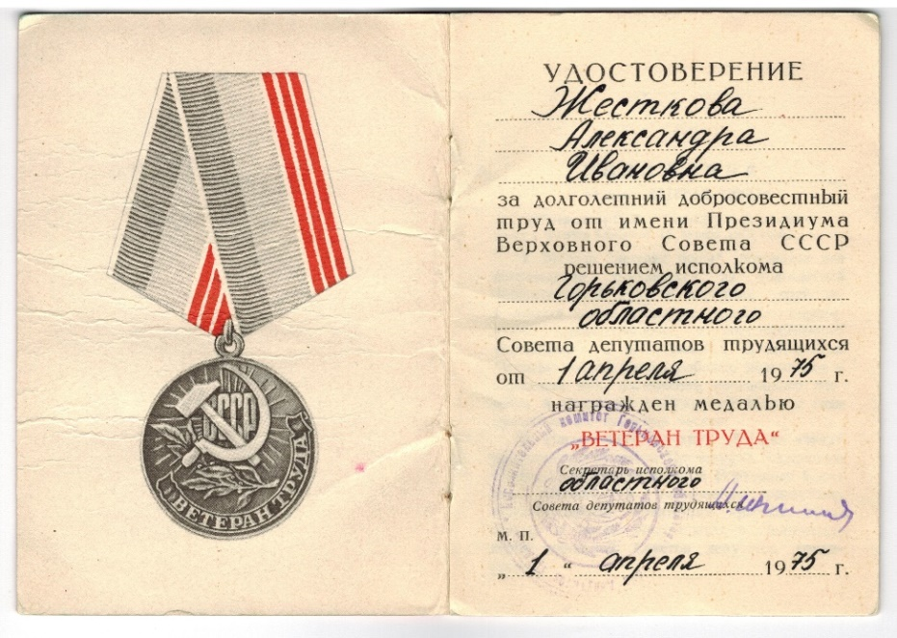

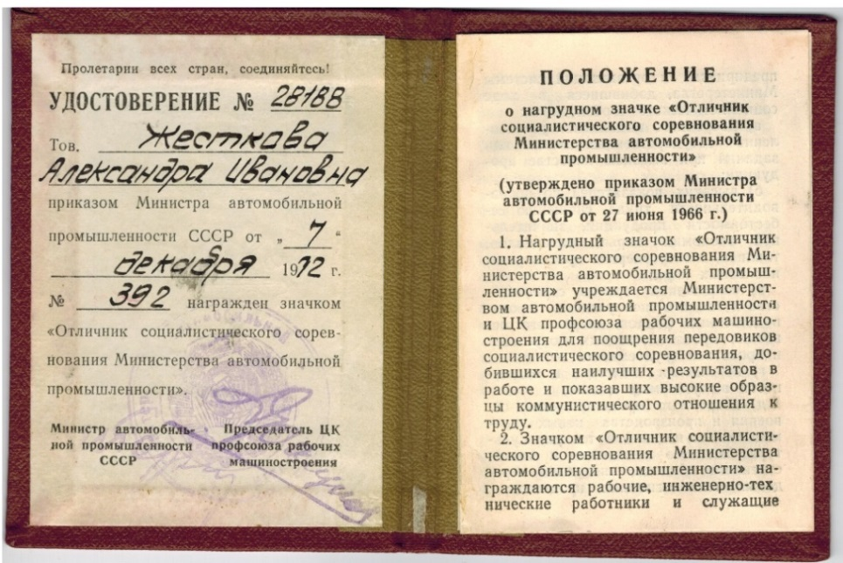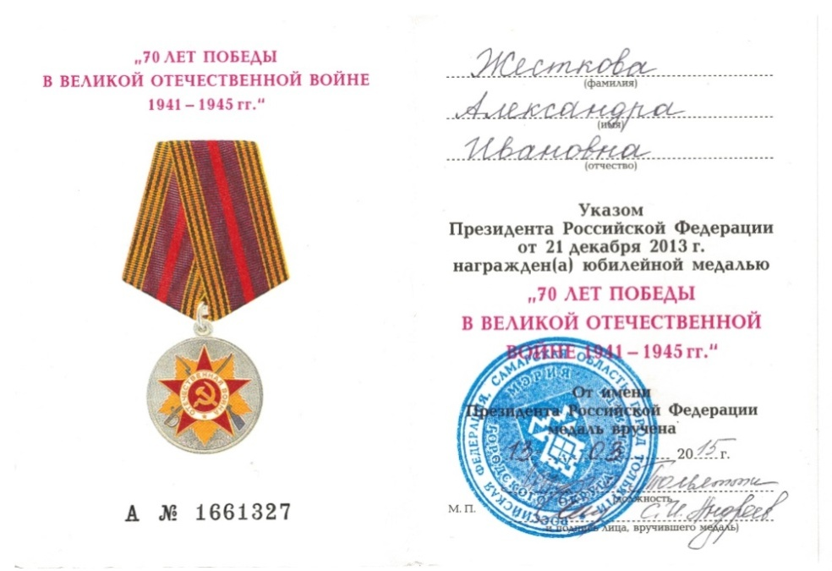
Сейчас у моей прабабушки шесть внуков и двенадцать правнуков. День Победы – наш любимый семейный праздник! Мы собираемся за большим столом и слушаем рассказы о ее военном детстве и юности.
Моя прабабушка до сих пор крепка духом и для меня является примером храбрости и мужества, она – мой герой.
